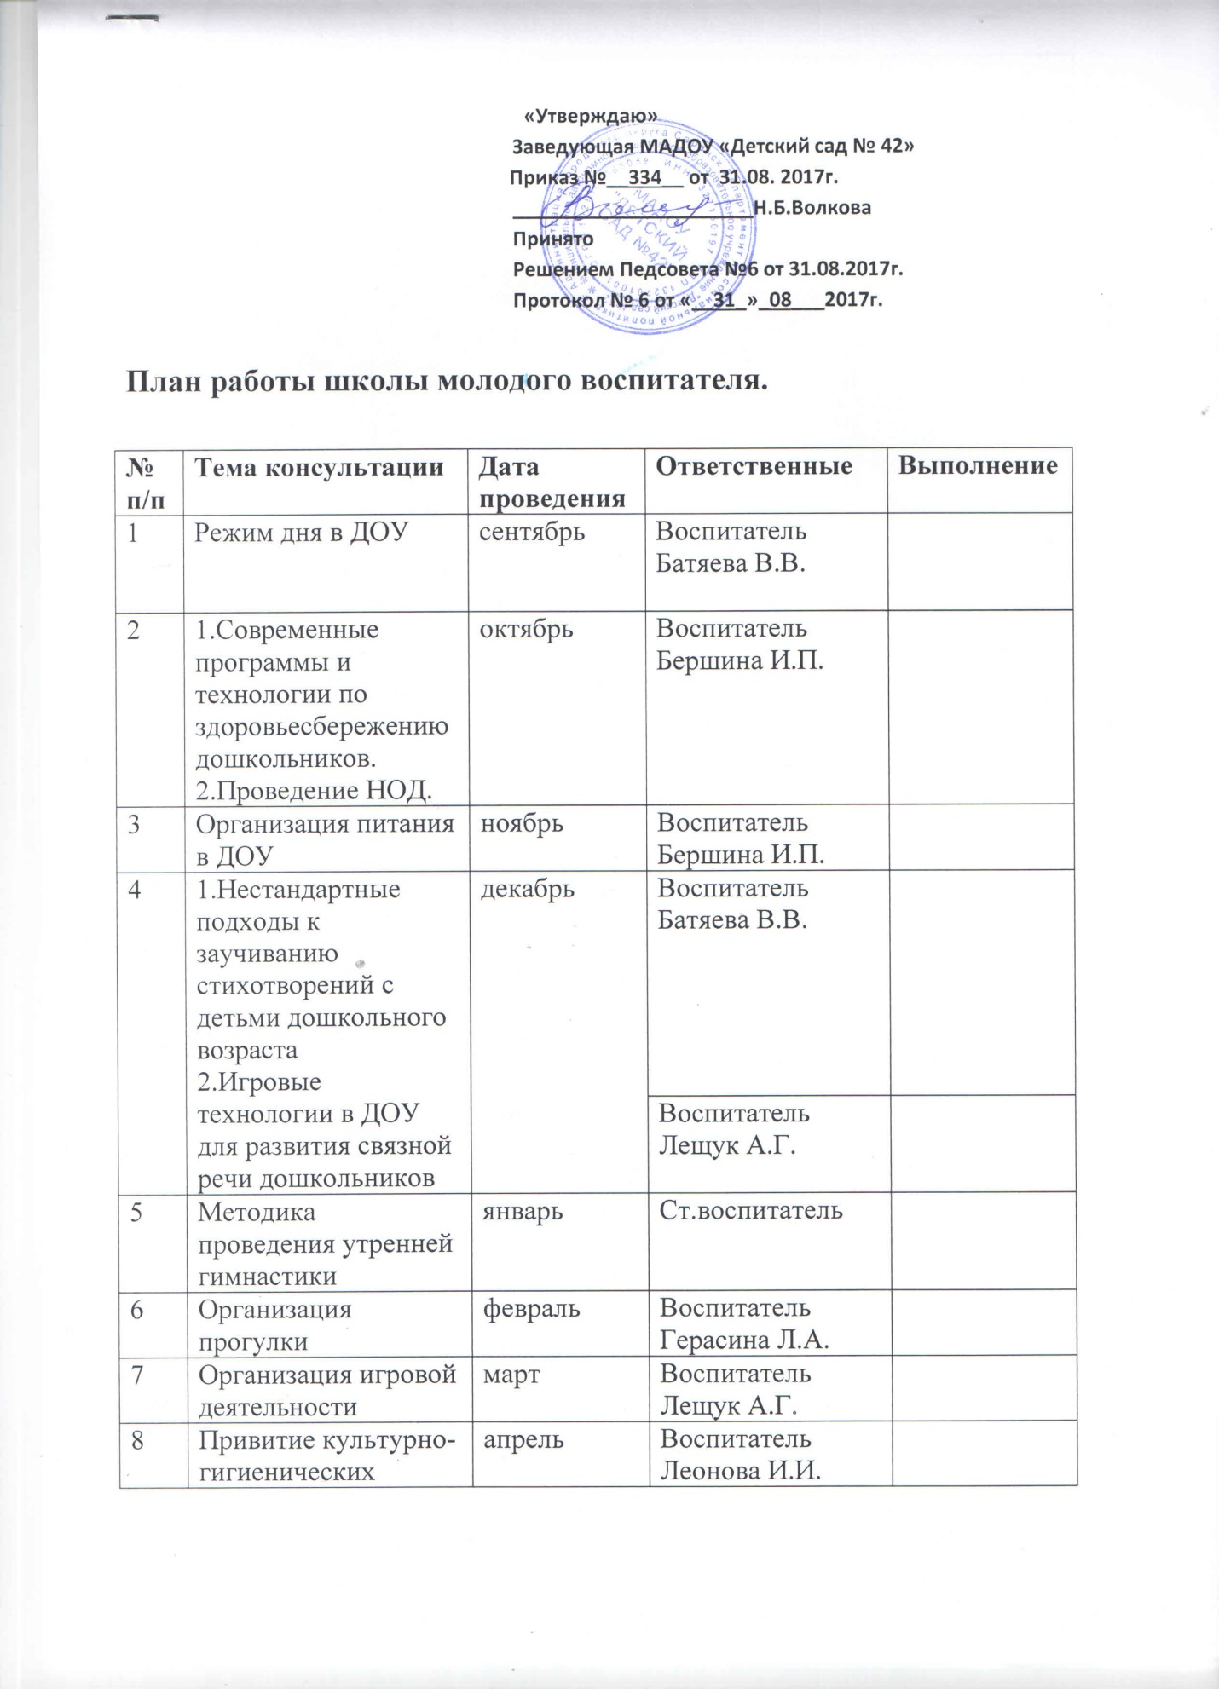

8 | Привитие культурно-гигиенических навыков | апрель | Воспитатель Леонова И.И.
9 | Тестирование | май | Воспитатели-наставники

